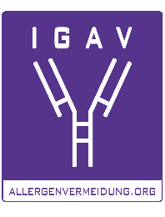
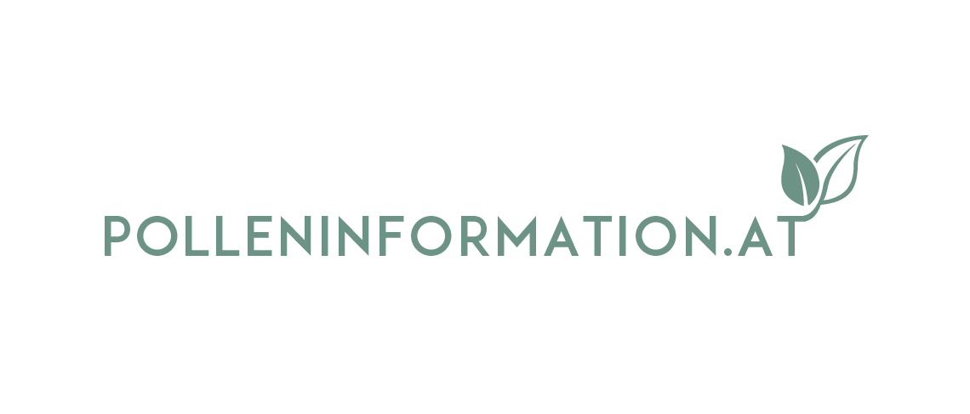

Lukas Dirr, MSc
Aerobiologe beim Österreichischen Polleninformationsdienst

Plötzlich Frühling: Die Pollensaison 2026 startete abrupt und bleibt intensiv

Mit der schlagartig einsetzenden Blüte von Hasel und Erle ist die Pollensaison heuer überraschend intensiv gestartet. Viele Allergiker berichten von besonders ausgeprägten Beschwerden, denn der plötzliche Beginn ließ dem Körper kaum Zeit, sich an die steigende Belastung anzupassen. Der verzögerte Saisonauftakt entpuppte sich also lediglich als kurze Atempause. Aktuelle Prognosen deuten auf ein insgesamt belastungsreiches Pollenjahr hin.

Tatsächlich begann die Pollensaison bereits Ende Dezember, als die Purpurerle an klimatisch begünstigten Standorten damit startete, Pollen freizusetzen. Dieser Baum, eine Kreuzung aus Japanischer und Kaukasischer Erle, wird aufgrund ihrer hohen Resistenz gegenüber Salz und Luftschadstoffen zunehmend als Park- und Alleebaum im urbanen Raum gepflanzt. Als Vertreterin der Birkengewächse kann sie, wie auch alle anderen Erlenarten, bei Birken- und Haselpollenallergikern Symptome auslösen – und das bereits rund um die Weihnachtszeit, lange bevor viele Betroffene mit Pollen in der Luft rechnen.

Die Ruhe vor dem nächsten (Pollen-)Sturm ist kurz, denn in der Regel geht die Blüte der Purpurerle fast nahtlos in die der ersten Frühblüher über, die normalerweise bereits Ende Jänner beginnen ihren Pollen abzugeben. Die klirrende Kälte im Jänner und der erneute Wintereinbruch im Februar führten heuer zu einem spannenden Saisonverlauf. Denn obwohl viele Haseln und Erlen bereits kurz vor der Blühbereitschaft waren oder sie sogar schon erreicht hatten, sorgten die Witterungsbedingungen für eine längere Phase der Entlastung. Mit dem plötzlichen Temperaturanstieg Ende Februar setzte der Pollenflug von Hasel und Erle dann zwar verspätet, dafür aber umso heftiger ein. Die hohe Konzentration an Hasel- und Erlenpollen innerhalb kurzer Zeit wurde von vielen Betroffenen als besonders belastend wahrgenommen.

Die von den Frühblühern hervorgerufenen Belastungen werden in den Niederungen und Tallagen vermutlich noch bis Ende März anhalten, aber bereits in der kommenden Woche deutlich an Intensität verlieren. Ein Abklingen der Haselpollenbelastungen ist in Ostösterreich bereits in der ersten Märzhälfte erkennbar.

Viel Pollen heißt nicht immer starke Beschwerden
Wichtig zu wissen: Eine hohe Pollenkonzentration bedeutet nicht automatisch starke Symptome. Entscheidend ist, wie eine Saison beginnt und verläuft. Steigt die Belastung langsam an, kann sich der Körper besser anpassen. Ein schlagartiger Beginn hingegen verstärkt häufig die subjektiv empfundene Intensität. Auch die Luftqualität spielt eine Rolle: Schadstoffe wie Ozon können die Allergenität der im Pollen enthaltenen Proteine (Allergene) erhöhen und Symptome intensivieren. Zusätzlich werden starke Temperaturschwankungen während der Saison oft als besonders belastend erlebt.

Palmkätzchen: nichts fürs Wohnzimmer von Allergikern
Derzeit blühen auch die flauschigen Kätzchen der Sal-Weide, im Volksmund als Palmkätzchen bekannt. Ihr Pollen ist als mäßig allergen eingestuft. Allergikern ist es empfohlen, sich die Zweige dieses vorösterlichen Frühlingsboten nicht zu dekorativen Zwecken in das Wohnzimmer zu stellen. Zudem sind Weiden im frühen Frühling die erste wertvolle Nahrungsquelle für Wild- und Honigbienen. Werden blühende Zweige abgeschnitten, fehlen Pollen und Nektar genau dann, wenn Bestäuber sie dringend brauchen. Sensibilisierte Personen können außerdem auf Pollen verwandter Arten reagieren, etwa auf Pappeln. Zusätzlich können sich Effekte mit zeitgleich fliegenden Frühblühern (Hasel, Erle) verstärken.

Hinzu kommt aktuell eingetragener Saharastaub. Er besteht aus sehr feinen Partikeln, die als Feinstaub die Schleimhäute in Nase, Rachen und Augen reizen. Sind diese strapaziert, können Allergene leichter anhaften und mit dem Immunsystem in Kontakt kommen. Die „Tür“ für intensivere allergische Reaktionen steht damit weiter offen. Darüber hinaus kann Feinstaub die Oberfläche von Pollen verändern und pro-entzündliche Prozesse weiter verstärken.

Unterschätzte Esche
Mit der Blüte der Esche, die in der Regel zwischen Mitte und Ende März beginnt, folgt die nächste Belastungswelle. Ihr allergologisches Potenzial wird oft unterschätzt, da ihr Pollen oft zeitgleich mit anderen Arten auftritt und eine mögliche Sensibilisierung daher häufig maskieren kann. Da die Blütenstände der Esche sehr lange in Knospen verborgen bleiben, die nicht eindeutig Blättern oder Blüten zugeschrieben werden können, ist eine Prognose der Gesamtpollenmenge, basierend auf phänologischen Beobachtungen, nur schwer möglich. Die Esche gehört zur Familie der Ölbaumgewächse. Zu ihren „Verwandten“ zählen Ölbaum, Liguster, Flieder, Goldflieder (Forsythie) und Jasmin. Aufgrund ähnlicher allergieauslösender Strukturen können bei sensibilisierten Personen auch diese Pflanzen Beschwerden hervorrufen. Diese sogenannte Kreuzreaktion beschränkt sich bei diesen Vertretern der Ölbaumgewächse jedoch auf das direkte Umfeld, da sie alle, anders als die Esche, von Insekten und nicht vom Wind bestäubt werden.

Mast-Jahr bei der Birke
Weiter geht’s mit der Birke, deren Blütenstände sich bei Temperaturen über 10 °C besonders rasch entwickeln können. Betrachtet man die aktuellen Wettervorhersagen, erreichen die meisten Birken damit vermutlich in der zweiten Märzhälfte die Blüte. Vereinzelt kann es auch schon früher zu einer Pollenfreisetzung kommen, wie in etwa in Oberösterreich, wo bereits Anfang März vereinzelte Birkenpollenkörner in den Messstellen registriert wurden. Die Birkenblüte unterliegt einem Zwei-Jahres-Rhythmus: Auf ein Jahr mit geringer Gesamtpollenmenge folgt meist eines mit höherer Gesamtpollenmenge, das gerne als Mast-Jahr bezeichnet wird. Da 2025 deutlich unterdurchschnittlich verlief, ist heuer allein basierend auf dem 2-Jahres-Rhythmus mit einer intensiveren Saison zu rechnen. Dieser Verdacht bestätigt sich auch beim Blick auf den Kätzchenbesatz der Birken im gesamten Land, der im Vergleich ebenfalls als überdurchschnittlich dicht zu beurteilen ist. Die regionalen Polleninformationsdienste aller Bundesländer bestätigen diesen Trend und erwarten ebenfalls eine überdurchschnittlich hohe Menge an Birkenpollen im Jahr 2026. Diese Einschätzung der Experten in den Bundesländern bekräftigt auch die Resultate der von uns durchgeführten Modellrechnungen.

Gräserpollen: Belastung im Frühsommer
Die Gräserblüte beginnt in der Regel Anfang Mai und erstreckt sich mancherorts bis in den September hinein. Dabei kommt es zu mehreren Belastungsgipfel zwischen Juni und August, die von unterschiedlichen Gräserarten hervorgerufen werden. Speziell rund um den Neusiedler See sowie im Umkreis der Kärntner Seen kann es im Spätsommer (meist im September) durch die Schilfblüte zu einem erneuten Belastungsanstieg kommen. Der von den Schilfgürteln stammende Gräserpollen kann durch den Wind auch noch in weiter entfernten Gebieten für erneute Belastungen sorgen. Die Intensität der Gräserpollensaison hängt stark von Niederschlag und Temperaturentwicklung im April ab. Gibt es im April ausreichend Regen und gemäßigte Temperaturen, kann es zu einer erhöhten Pollenproduktion während der Gräsersaison kommen. Eine verlässlichere Einschätzung ist vermutlich ab April möglich.

Kräuterpollen im Spätsommer: Beifuß und Ragweed
Beifuß und Ragweed (Ambrosia, Traubenkraut) blühen vom Spätsommer bis in den Herbst. Der Beifuß erreicht meist Mitte August seinen Höhepunkt und sorgt bis in den September hinein für Beschwerden. Diese Saison schwankt erfahrungsgemäß weniger stark als andere. Eine präzise Prognose ist aktuell noch nicht möglich. Ragweed sorgt in der Regel ab August für intensive Belastungen in Süd-Ostösterreich und stellenweise auch schon im Tiroler Inntal. Zusätzlich hängen die täglichen Belastungen auch stark vom Ferntransport von Ragweedpollen aus Süd-Osteuropa ab. Ein Ausblick über die Intensität der Kräuterpollensaison ist zum jetzigen Zeitpunkt noch nicht möglich.

Neue Allergene: Einjähriger Beifuß, Olive
Der Einjährige Beifuß (Artemisia annua), ursprünglich aus Asien und den Balkanländern stammend, sorgte in den letzten Jahren im Spätherbst auch in Österreich für zusätzliche Belastungen. Im Süden des Landes spielt er bislang kaum eine Rolle, seine Ausbreitung könnte jedoch durch klimatische Veränderungen begünstigt werden.

Auch der Olivenbaum gewinnt in Österreich an Bedeutung. Mit zunehmendem Anbau steigt langfristig auch das allergologische Risiko. In südlichen Ländern ist Olivenpollen bereits als relevantes Allergen bekannt. Da die Allergene von Esche und Olive Ähnlichkeiten zeigen, ist bei Allergikern eine Kreuzreaktionen möglich und kann bei sensibilisierten Personen künftig eine weitere Belastungsquelle darstellen.

Immer kürzere pollenfreie Zeit
Nach der Kräuterpollensaison haben Allergiker rund zwei Monate Ruhe, bevor die Purpurerle erneut zu blühen beginnt. Aufgrund der klimatischen Veränderungen verschieben sich jedoch die Blühphasen vieler allergieauslösender Pflanzen: Sie setzen früher ein, dauern länger und fallen teilweise intensiver aus. Die pollenfreie Zeit verkürzt sich dadurch zunehmend und umfasst oft nur noch wenige Wochen im Jahr. 2025 wurde zwischen Ende Jänner und Ende September an den rund 25 Messstellen des Österreichischen Polleninformationsdienstes durchgehend allergologisch relevanter Pollen registriert.

Aktuelle Polleninformationen sind unter www.polleninformation.at abrufbar. Zusätzlich informieren die Pollen+ App, der Pollenwarner auf Telegram und Signal, der Newsletter sowie die Social-Media-Kanäle regelmäßig über die aktuelle Belastungssituation.

Kontakt für Journalisten-Rückfragen:


Lukas Dirr, MSc
Aerobiologe beim Österreichischen Polleninformationsdienst
T: 0664 / 187 40 30
E: lukas.dirr@pollenresearch.com

© Sandra Schmid Fotografie

Text und Foto in Printqualität gibt’s bei Elisabeth Leeb, T: 0699/1 424 77 79, E: elisabeth@leeb-pr.at und auf www.polleninformation.at sowie www.allergenvermeidung.org (Presse)

